蓬佩奥要求释放港毒钟翰林？佩，你配？

原创 有里儿有面 [有理儿有面](javascript:void(0);)

**有理儿有面**

微信号 youli-youmian

功能介绍 你说是不是

2020-10-31[原文](https://mp.weixin.qq.com/s?__biz=Mzg3MjEyMTYyNg==&mid=2247515751&idx=1&sn=90d15991a97be7fa99511a3a837bf8ba&chksm=cef6ea12f9816304f54f51b2750ad5d8561479c5ac5c70acf3b52b5aa58199d5a0ac2831688a&scene=27#wechat_redirect&cpage=57) 发表于

收录于合集





**全文共2475字，10张图，预计阅读时间为7分钟。**

**文章首发于“有理儿有面”（youli-youmian），欢迎大家在朋友圈和微信群转发。**

**公众号及其他平台转载请在后台留言。**



▼

香港警方27日依法拘捕港毒分子钟翰林、何忻诺与陈渭贤，该3人均为港毒组织“学生动源”成员，钟翰林为该组织头目。

美国国务卿蓬佩奥29日发表所谓声明，谴责特区政府拘捕3名"学生民运"人士，无理指责中国政府控制特区政府和持续扼杀异议声音、压制民意，为了政治目的动用警力云云，并要求立即释放该批港毒分子。

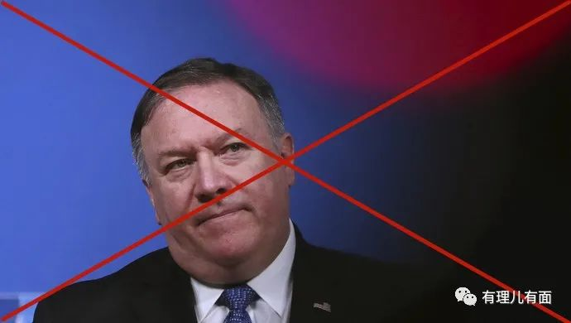

蓬佩奥重申，"美国与香港人民站在一起"。

那么，钟翰林是谁呢？

之前，有理哥文章[《国安亮剑，首斩钟翰林是个什么东西？》](http://mp.weixin.qq.com/s?__biz=Mzg3MjEyMTYyNg==&mid=2247508990&idx=1&sn=3740ee29015e125ff4d6a2fffdb4599c&chksm=cef6f78bf9817e9d62cbdbdaae280aed36175e7beadbe58088cf89c331149bad6cde9d235e5a&scene=21#wechat_redirect)介绍过，钟是港毒组织“学生动源”的头目，该组织是2014年“非法占中”事件后，成立的港毒组织，明确主张“香港毒立”。去年“修例风波”爆发期间，钟翰林不时率领成员上街游行，高举争取“香港毒立”的旗帜。

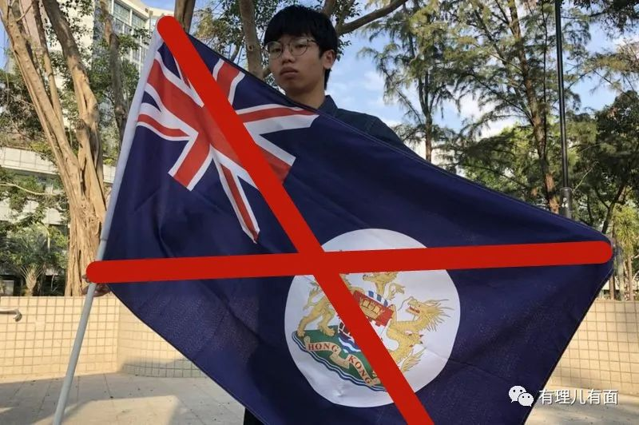

香港于7月1日凌晨实施国安法后，钟翰林对外假装宣布香港学生动源停止运作，同时解散全体成员，当然事实上只是换个名字，以外国分部的名义，继续从事港毒破坏活动。

7月30日，钟翰林等人成为港警国安处成立后，首次主动出击抓捕的港毒分子。

按照香港的司法制度（你懂的），钟翰林当时被保释了。

保释后钟翰林众叛亲离，六亲不认。到了8月底，忍无可忍的家人终于再次找他，跟他撇清关系，将住所内属于钟的东西一一清走。钟翰林不满家人做法，于是在社交平台自爆：刚刚收到家人通知，说他们自行拆了门锁，找了搬家公司将屋内所有财物清走，还退了租。

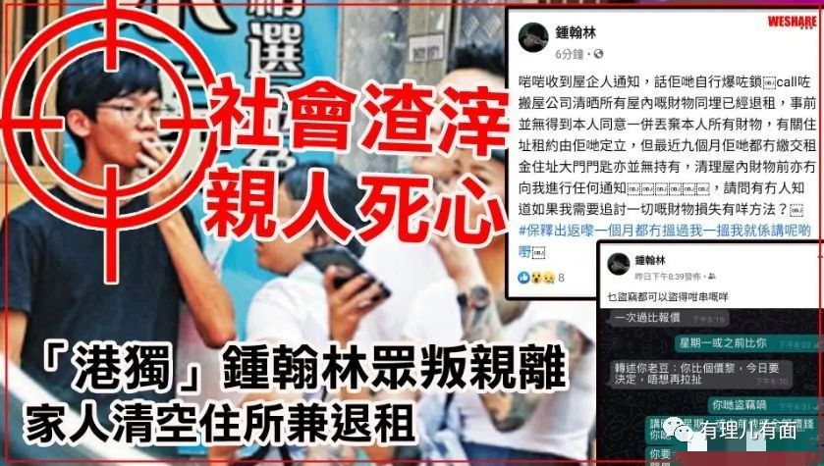

他更用揽炒派一贯手法企图跟家人割席，希望向父母追讨损失，发帖称：“请问有没人知道如果我需要追讨一切的财物损失有咩(什么）方法？”，更指控家人：“乜(怎么）盗窃都可以盗得咁串嘅咩(那么嚣张）。”

而这次钟翰林又被捕，比起上一次，更具备喜剧色彩。

“学生动源”10月27日在脸书表示，其头目钟翰林由当天早上8时起失去联络，并非身处家中，至今仍然音讯全无。随后，港媒报道，钟翰林在位于中环花园道的美国驻港澳总领事馆附近的圣约翰大厦，被香港警方国安处人员拘捕。

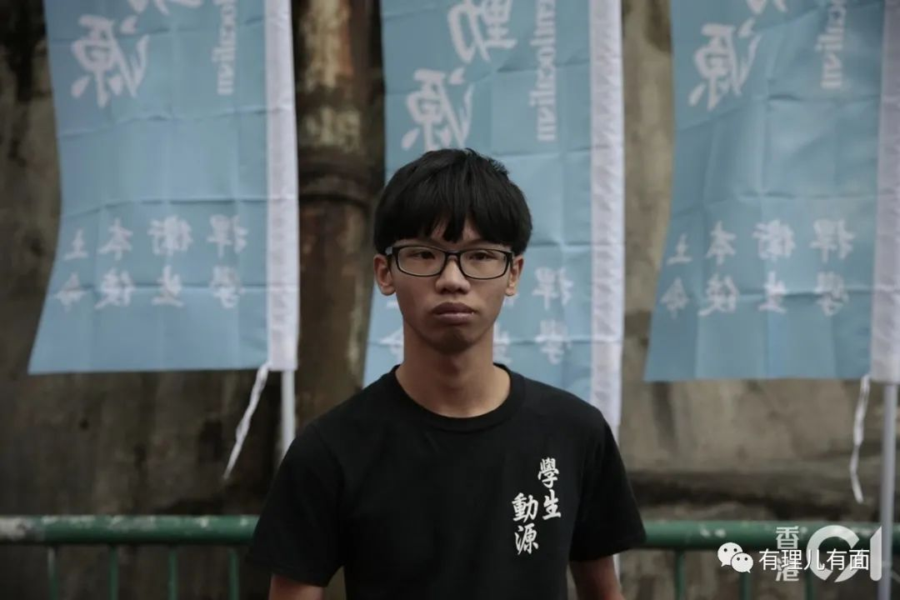

香港警方27日晚证实，港警国安处拘捕了之前说的3人，他们涉嫌自9月至今在网上发表煽动他人分裂国家的内容，违反香港国安法第21条，相关行动仍在进行，不排除有更多人被捕。

当日香港网络上就流传“小道消息”：钟翰林与同伙约好当时要逃入美国驻港澳总领事馆，但是由于去得太早，领事馆没开门，进不去的港毒分子只能在旁边等，被附近的香港警察顺手逮了回去。

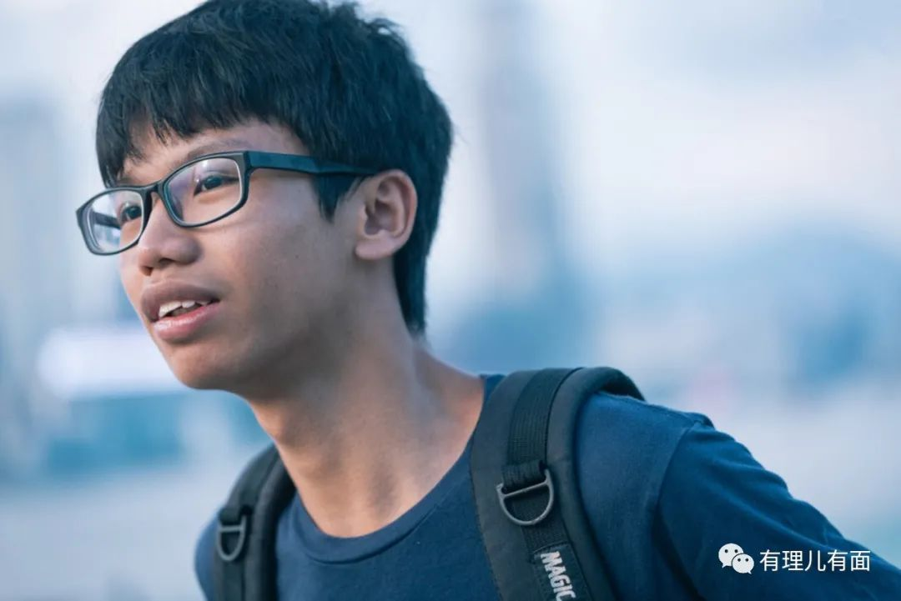

许多网友猜测，美国领事当时是不是就躲在大门后面故意不开门，甚至就是美国领事馆自己报的警。不然满大街那么多人，哪有那么巧就逮住要叛逃的港毒分子？

前有美国总统克林顿“拉链门”，后来克林顿老婆希拉里“邮件门”，希拉里还指责特朗普“通俄门”，如今出现美国领馆“没开门”。

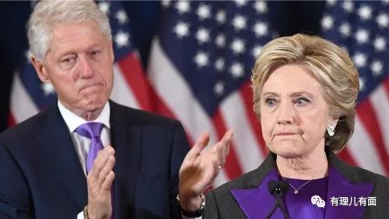

这么有趣的消息，港媒自然不会放过。

10月29日港媒香港01爆出，钟翰林被捕前曾向英国港毒组织“Friends of Hong Kong”求助，该组织确认，当日合共有5名港毒分子（没说另外四人具体名字）前往美领馆寻求所谓的“政治庇护”，其中一人还持有美国国籍。

该组织曾提醒钟翰林等人，美国接受中国人申请“政治庇护”非常罕有，但钟翰林认为自己是“知名社运人士”，且被香港国安法逮捕过，有足够大的影响力，美国会接收的。而且，美国驻港澳总领事馆曾对该批港毒中的1人表示过，有需要可以向馆方求助。另外，5人之中还有1人是美国出生的美国公民，所以他们对自己的叛逃行动信心满满。

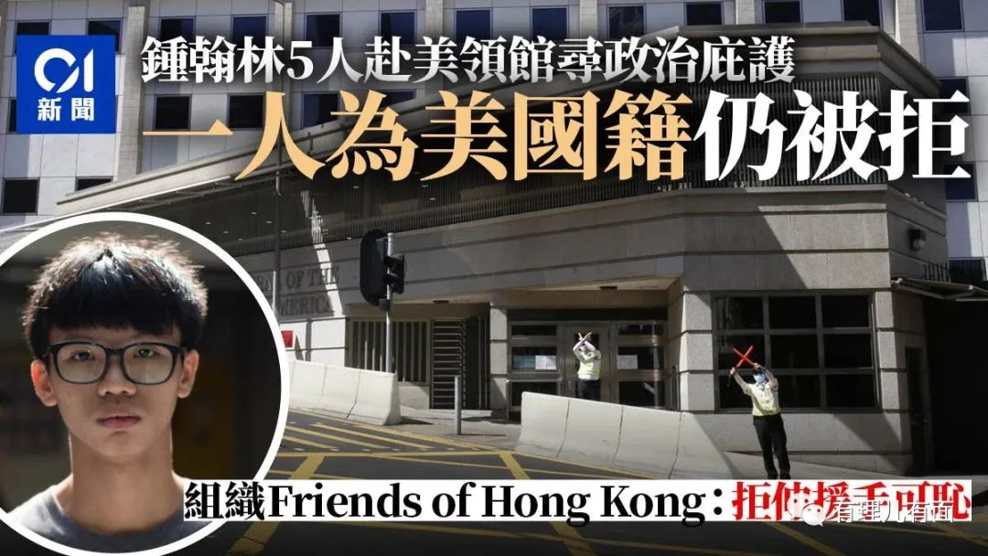

该海外港毒组织称赞钟翰林于中学年代已成立港毒组织，支持了香港“民主”发展，呼吁特区政府及国际社会应聆听这类年轻人的声音，同时批评美国驻港澳总领事馆拒绝伸出援手行为“可耻”。

能把犯罪行为说得如此冠冕堂皇，确实也是一项技能，人家就是靠这技能吃饭的。

难道是因为“可耻”说得太动听了，蓬佩奥听到了？当天佩就跳出来，要求香港警察放人，顺带老调重弹的攻击中国。

蓬佩奥作为美国国务卿，在国际上也算是个有影响力的人，竟然不知道香港特区政府是中国政府的一部分？公开指责中国政府控制特区政府？

一个外国官员，无理要求中国地方政府释放涉嫌违法的犯罪嫌疑人，美国法律是经常这么干吗？已经习以为常？

你以为这还是1840年的中国？还想把军舰开到珠江口吗？

对如此无知的蓬佩奥，有理哥惊叹一句，佩，你配吗？

对这种港毒分子，香港警队和国安法官没让群众失望。也是29日，钟翰林等人被押解至西九龙法院提堂，其被控一项分裂国家罪、一项串谋发布煽动性刊物罪，及两项处理已知道或相信为代表从可公诉罪行的得益的财产罪。其中“分裂国家罪”以《香港国安法》第20条提控，其余控罪则引《刑事罪行条例》起诉。

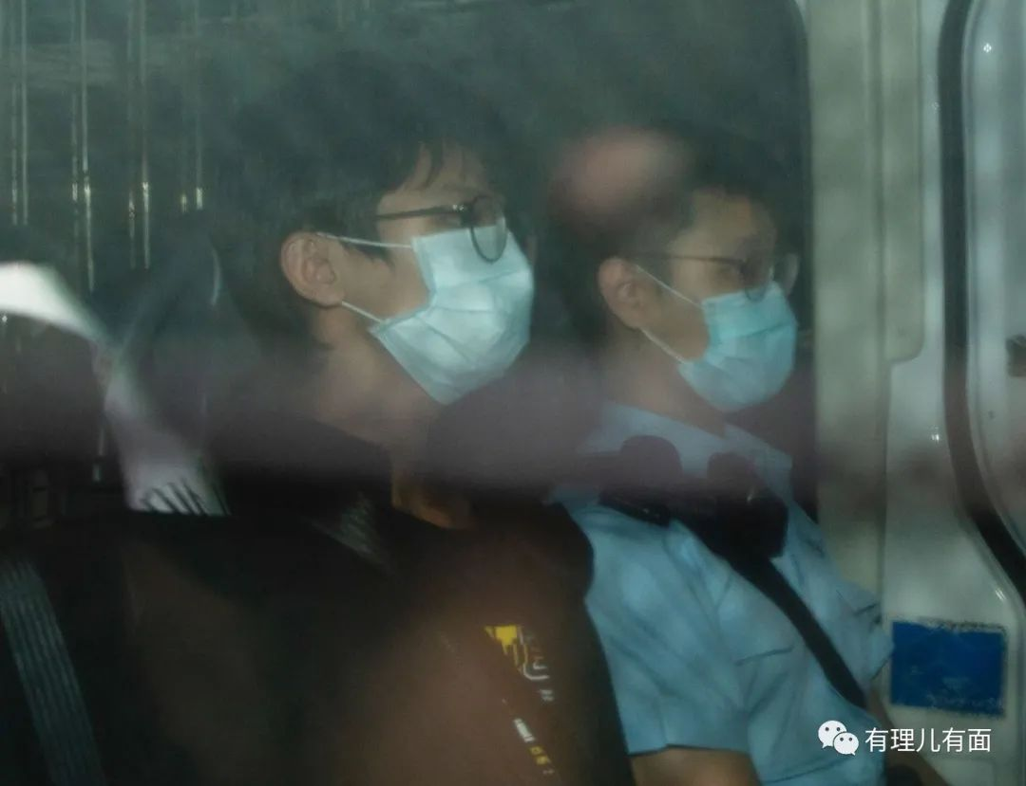

钟翰林申请保释，提出交付5万元保释金和愿遵守宵禁令，但被控方反对，控方透露另有3至4名疑犯。总裁判官苏惠德（即国安法官）将案件押后至明年1月7日再讯，以待警方检验被告的手机、月结单等，并以被告有潜逃风险、保释期间再犯案为由，拒绝其担保申请，将他继续羁押看管。

上次能保释出来，这次你叛逃美国领馆，还想继续保释？想得美。

在拒绝保释后，英国BBC向美国驻港澳总领事馆查询“没开门”事件，得到回答是：无可奉告。

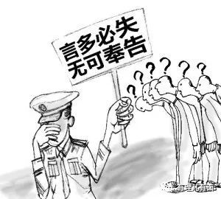

叛逃之前，钟翰林团伙信心满满，有理哥相信其确实是有准备的。连美国领事馆“有事找我”这种话都能对外说，肯定是联系好了。

搞港毒、叛逃美国，像黄之锋一样时不时筹个款，不用干活就能带女人住五星级酒店，自然是钟翰林想到最美好的未来。但是对钟翰林是好的前景，那对美国呢？

收这几个港毒之后怎么办？美国领事馆包庇犯罪分子在里面吃一辈子白食？四周都是中国领土、领空，跑也跑不掉，其实最终真正连累的是里面的美国官员。

只有钟翰林这个港毒被港警抓了才有意义，蓬佩奥才能出来“批评”、“谴责”。因为港毒按照国安法重判服刑，美国反华势力才能借此出来污蔑中国侵犯“民主自由”，才能在安全的地方，继续黑中国。

为了一张用过的厕纸，值得在中国领土上，和国家力量硬抗吗？蓬佩奥不傻，美国反华势力不傻，CIA不傻。

一切美国都计算好了，傻的只是那些自以为美国粑粑一定会保护他们的港毒炮灰。

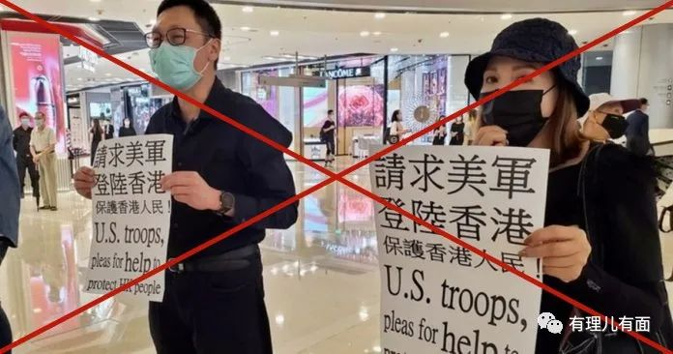

**图片源自网络**





**关注公众号：**

**有理儿有面**

**理   性｜   揭   秘｜   探   讨**







有里儿有面

**微信扫一扫赞赏作者** **赞赏**

已喜欢，对作者说句悄悄话

取消

**发送给作者**

**发送**

最多40字，当前共字

 人赞赏

上一页 1/3 下一页

长按二维码向我转账

受苹果公司新规定影响，微信 iOS 版的赞赏功能被关闭，可通过二维码转账支持公众号。

### 精选留言

用户设置不下载评论